Załącznik nr 1

OPIS PRZEDMIOTU ZAMÓWIENIA

Przedmiotem zamówienia jest dostawa pomocy dydaktycznych do prowadzenia zajęć sportowych pozalekcyjnych w Szkole Podstawowej Nr 7 im. Zuzanny Morawskiej - gr. II w ramach projektu „Dziecięca akademia przyszłości - wyrównywanie szans edukacyjnych uczniów poprzez dodatkowe zajęcia rozwijające kompetencje kluczowe w szkołach podstawowych”, realizowanego w ramach Programu Operacyjnego Kapitał Ludzki 2007-2013, Poddziałanie 9.1.2. – umowa o dofinansowanie 400/ES/ZS/D-POKL/12

Nazwa produktu i liczba szt. | Wymagania | Poglądowy wzór pomocy
Piłka siatkowa  3 szt. | Profesjonalna piłka do siatkówki zatwierdzona przez Międzynarodową Federacje Siatkarską do celów treningowych i do rozgrywania meczy jak np. „ MIKASA MVA 330” | 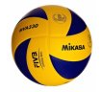
Piłka nożna  6 szt. | Piłka nożna halowa, szyta, rozmiar ‘’4’’ | 
Piłka koszykowa  5 szt. | Piłka koszykowa, rozmiar ‘, z gumową powłoką, np. Molten - B5T2000 - BH | 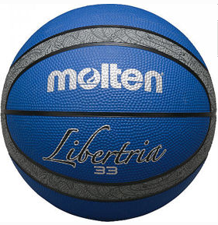
Piłka ręczna  4 szt. | Piłka ręczna, rozmiar ‘’0’’ przeznaczona do gier i zabaw, mini piłki ręcznej  i nauki gry w piłkę ręczną  jak np. Select Mundo 2012 | 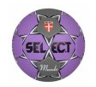
Zestaw do badmingtona  1 szt. | Zestaw jak np. HAED Basic :  - 2 rakiety o wadze nie przekraczającej 200 g każda, główka wykonana z aluminium,  - 2 lotki. | 